Управление Росреестра по Курганской области дает разъяснения в области геодезии
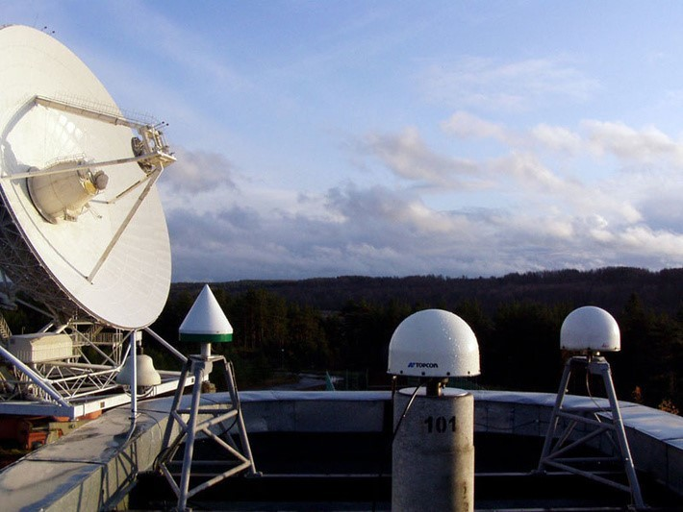
Управление Росреестра по Курганской области разъясняет, что для обеспечения выполнения геодезических работ при осуществлении градостроительной и кадастровой деятельности, землеустройства, недропользования, иной деятельности, а также повышения точности результатов указанных работ физические и юридические лица, органы государственной власти и органы местного самоуправления вправе организовывать создание геодезических сетей специального назначения, в том числе сетей дифференциальных геодезических станций (далее – СДГС), а также одиночных базовых станций (далее – БС), информация с которых используется широким кругом потребителей при выполнении ими геодезических работ в различных сферах деятельности.
Данная деятельность регулируется Федеральным законом от 30.12.2015 г. №431-ФЗ «О геодезии, картографии и пространственных данных и о внесении изменений в отдельные законодательные акты Российской Федерации» (далее – Закон 431-ФЗ).
При этом, несмотря на очевидные преимущества использования координатной информации, полученной с использованием сетей СДГС и БС, необходимо учитывать несколько существенных условий.
Во-первых, вышеуказанные станции должны быть официально зарегистрированы, а именно использование сетей допускается после передачи отчета о создании геодезической сети специального назначения и каталога координат пунктов указанной сети в федеральный фонд пространственных данных (далее–ФФПД). Во-вторых, такие сети должны быть созданы в установленном порядке и уполномоченными лицами.
Так, с 1 января 2017 года после вступления в силу постановления Правительства Российской Федерации от 28.10.2016 г. № 1099 «О лицензировании геодезической и картографической деятельности» создание геодезических сетей специального назначения, в том числе сетей СДГС, вправе осуществлять физические и юридические лица, имеющие лицензию на осуществление геодезической и картографической деятельности.
Лицензионными требованиями, предъявляемыми к лицензиату на выполнение геодезических и картографических работ, являются, в том числе, соблюдение требований к выполнению лицензируемых видов работ и их результатам, установленных частью 4 статьи 5 Закона 431-ФЗ. Следовательно, в случае допущения нарушений при создании СДГС (например: отсутствие технического проекта, технического отчета) лица, имеющие лицензию на осуществление геодезической и картографической деятельности, подлежат привлечению к административной ответственности, предусмотренной частью 3 статьи 14.1 Кодекса Российской Федерации об административных правонарушениях (далее – КоАП).
Лица, выполняющие работы по созданию СДГС с 1 января 2017 г. без наличия лицензии на осуществление геодезической и картографической деятельности, подлежат привлечению к административной ответственности, предусмотренной частью 2 статьи 4.1.КоАП – осуществление предпринимательской деятельности без специального разрешения (лицензии), если такое разрешение (такая лицензия) обязательно (обязательна).
Необходимо учитывать, что использование субъектами геодезической и картографической деятельности при проведении соответствующих работ сетей СДГС, БС, сведения о которых отсутствуют в ФФПД, является нарушением требований к выполнению геодезических и картографических работ и их результатам.
В целях соблюдения положений действующего законодательства заказчикам и исполнителям работ по созданию дифференциальных геодезических станций или постоянно действующих базовых станций необходимо заблаговременно (до начала соответствующих работ) получить в Росреестре соответствующую лицензию и по окончании создания осуществить передачу в федеральный фонд пространственных данных отчета о создании такой сети (станции) и каталога (списка) координат пунктов такой сети (станции). Управление Росреестра по Курганской области осуществляет лицензирование геодезической деятельности, а также государственный геодезический надзор. Соблюдение обязательных требований в сфере геодезии и картографии позволяет повысить качество результатов геодезической и кадастровой деятельности.

Главный специалист-эксперт
отдела землеустройства, мониторинга
земель, геодезии и картографии С.А. Скутина

Согласовано
Заместитель руководителя А.А. Артюхов

